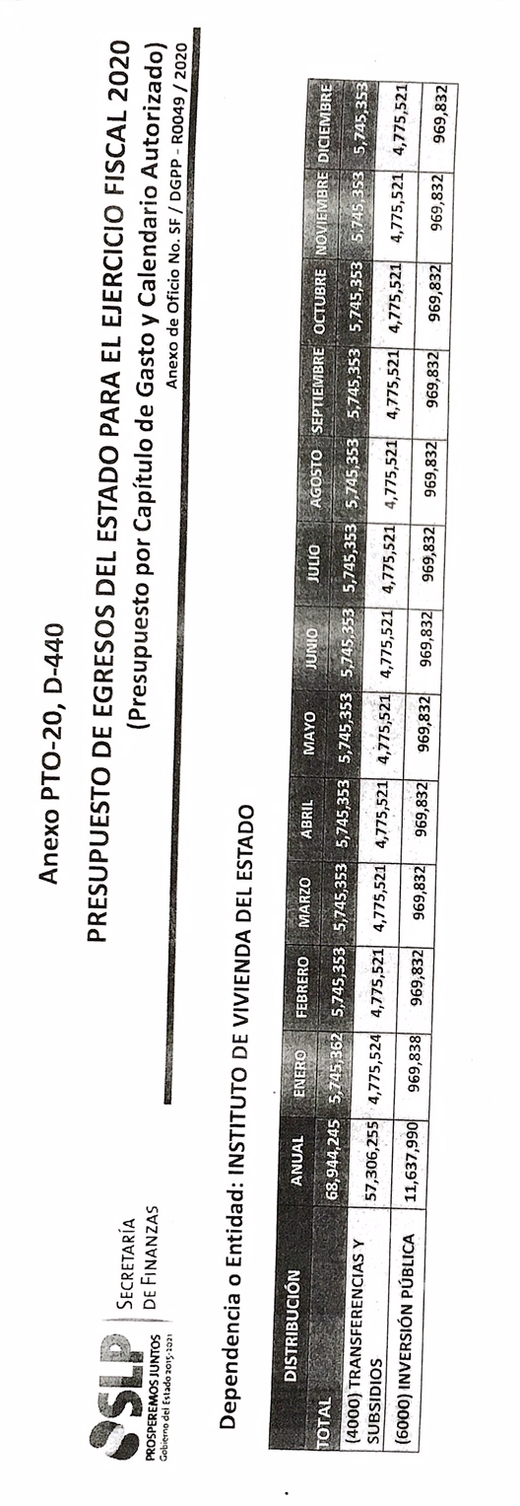

En el periodo que se informa se presenta el siguiente calendario presupuestal

